Biographie
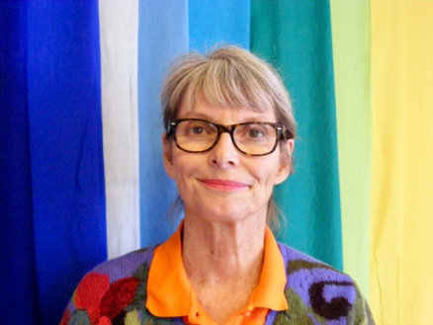
BIOGRAPHIE
J’ai passé mon enfance dans un petit village où je vivais en communion avec tous les êtres vivants. Depuis mon plus jeune âge je passe beaucoup de temps dans la forêt qui est la demeure de mon âme. La vie a fait de moi une enseignante,

J’ai passé mon enfance dans un petit village où je vivais en communion avec tous les êtres vivants. Depuis mon plus jeune âge, je passe beaucoup de temps dans la forêt qui est la demeure de mon âme. La vie a fait de moi une enseignante, thérapeute, une épouse et mère, et une voyageuse. Professionnellement curieuse et sociable, je me suis engagée dans le secteur de la santé, de l’évènementiel et du management pour la formation des adultes et du bien-être animal.

La relation intime avec ma chienne Golfy m’a incité à chercher de nouvelles façons d’exprimer et de promouvoir le respect et le sentiment d’unité avec tous les êtres vivants. La découverte de la méthode Tellington TTouch® a conduit à une réorientation professionnelle. En tant qu’instructeur et thérapeute Tellington, je partage depuis 2001 mon expérience avec des personnes et des animaux en Suisse, en France et à l’international. Je suis également responsable de la formation des enseignants de Tellington pour les animaux de compagnie en Suisse et en France. Dès le début, un contact proche et amical avec Linda Tellington-Jones a fortement influencé et enrichi mon travail.
De 1989 à 2000, j’ai étudié et pratiqué la méditation avec Erica Kalika Blöchlinger, une enseignante et guérisseuse inspirée, dans le Raum der Stille à Berne. En plus de la méditation, j’ai été initiée à l’utilisation de mantras et à diverses formes de yoga. Ce travail a eu une influence formatrice sur l’ouverture de mon cœur et mes capacités de guérison.
Depuis 2013, j’explore d’autres aspects de la vie à travers le son, la couleur, la poésie et le mouvement. Grâce à mes études à l’Académie Tama-Do avec Fabien Maman et Terres Unsoeld, de nouvelles possibilités de résonance avec les hommes, les animaux et la nature se sont ouvertes pour soutenir et accompagner les processus de guérison par le son, la couleur et le mouvement. En 2014, j’ai eu la chance de rencontrer Nicole Bartolucci, astrologue, druide et maître du son , qui m’a enseigné et inspiré depuis lors par sa sagesse et son savoir.

Parcours (sélection :
Tama-Do Academy, certified Practitioner
Instructeur Tellington TTouch® Method pour chiens, chats et autres animaux de compagnie,
Praticienne Tellington TTouch® for you (humains)
Enseignante de la Voie Chamanique des Arbres Sacrés
Certificat fédéral de formatrice d’adultes FSEA1
Certificat Educateur canin SKN
Enseignante d’éthique animale
Infirmière auxiliaire CRS
Assistante Médicale

